ТЕМА №5 «ПРИЛАДИ ФОТОКОЛОРИМЕТРІЇ»

Принцип дії фотоелектричних колориметрів заснований на здатності фотоелемента перетворювати світлову енергію на енергію електричну. Зміна величини світлового потоку, що пройшов через кювету із забарвленою речовиною, контролюється по зміні електричної енергії.
Існує ряд конструкцій фотоколориметрів. Всі вони мають освітлювач, кювети, фотоелементи і гальванометр.
КФК − 2 призначений для вимірювання в окремих ділянках діапазону довжин хвиль 315-980 нм, що виділяється світлофільтрами, коефіцієнтів пропускання і оптичної щільності рідинних розчинів і твердих тіл (плівок), а також визначення концентрації речовин в розчинах методом побудови градуйованих графіків.
Колориметр дозволяє також проводити вимірювання коефіцієнтів пропускання розсіюючих суспензій, емульсій і колоїдних розчинів в проходячому світлі.
Межі вимірювання на колориметрі коефіцієнтів пропускання від 100 до 1% (оптична щільність від 0 до 2).
Межа значення основної абсолютної погрішності колориметра, що допускається, при вимірюванні коефіцієнтів пропускання ± 1% і допустимого значення середньоквадратичного відхилення окремого нагляду 0,3%.
Оптична принципова схема колориметра КФК-2 представлена на рис.10.
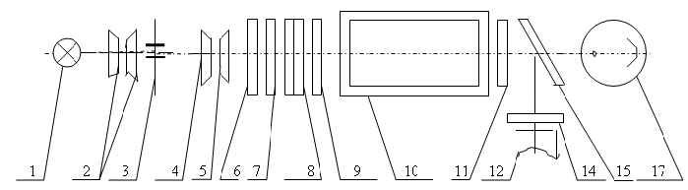
Рисунок 1 − Оптична принципова схема колориметра КФК-2

Нитка лампи 1конденсатором 2 зображається в площині діафрагми 3 ∅ 2мм. Це зображення об'єктивом 4,5 переносяться в площину, що знаходиться від об'єктиву на відстані 300 мм із збільшенням 10^x. Кювета 10с досліджуваним розчином (плівкою) вводиться в світловий пучок між захисними стеклами 9,11. Для виділення вузьких ділянок спектру з суцільного спектру випромінювання лампи в колориметрі передбачені кольорові світлофільтри 8.
Теплозахисний світлофільтр 6 введений в світловий пучок при роботі у видимій області спектру (400-590 нм). Для ослаблення світлового потоку при роботі в спектральному діапазоні 400-540 нм встановлені нейтральні світлофільтри 7.
Пластина 15 ділить світловий потік на два: ~ 10% світлового потоку прямує на фотодіод ФД-24К і ~ 90% - на фотоелемент Ф- 26.
Для зрівнювання фотострумів, що знімаються з приймача ФД-24К при роботі з різними кольоровими світлофільтрами, перед ним встановлений світлофільтр 14 з кольорового скла СЗС-16. При роботі з кюветами 19 малої ємності в кюветне відділення встановлюється приставка 21 для мікроаналізу. Лінзи 20 зменшують світловий пучок в місці установки мікрокювет або пробірки. Лінзи 18 відновлюють світловий пучок до початкового діаметру.
Випромінювання від джерела 1 або 1' падає на дзеркальний конденсатор 2, який направляє його на плоске поворотне дзеркальце 3 та дає зображення в площині лінзи 4, яка розташована поблизу щілини монохроматора.
Випромінювання, яке пройшло через вхідну щілину падає на ввігнуту дифракційну решітку 6 зі змінним шагом та криволінійним штрихом. Решітка виготовляється на сферичній поверхні, тому крім диспергуючих властивостей, вона володіє властивостями фокусувати спектр. Застосування змінного шагу та криволінійного штриха значно зменшують абераційні відхилення ввігнутої дифракційної решітки та дозволяє отримати високу якість спектра в усьому робочому спектральному діапазоні.
При роботі з кюветами 19 малої ємності в кюветне відділення встановлюється приставка 21 для мікроаналізу. Лінзи 20 зменшують світловий пучок в місці установки мікрокювет або пробірки. Лінзи 18 відновлюють світловий пучок до початкового діаметру.
При роботі з кюветами 19 малої ємності в кюветне відділення встановлюється приставка 21 для мікроаналізу. Лінзи 20 зменшують світловий пучок в місці установки мікрокювет або пробірки. Лінзи 18 відновлюють світловий пучок до початкового діаметру (рис. 11).

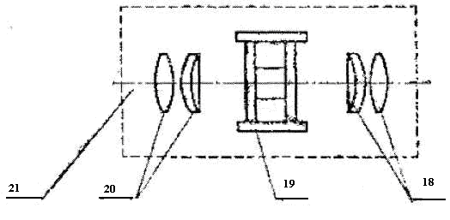
Рисунок 2 - Мікрокювета

Спектрофотометр СФ − 46
Оптична схема спектрофотометру СФ − 46 представлена на рис. 12.
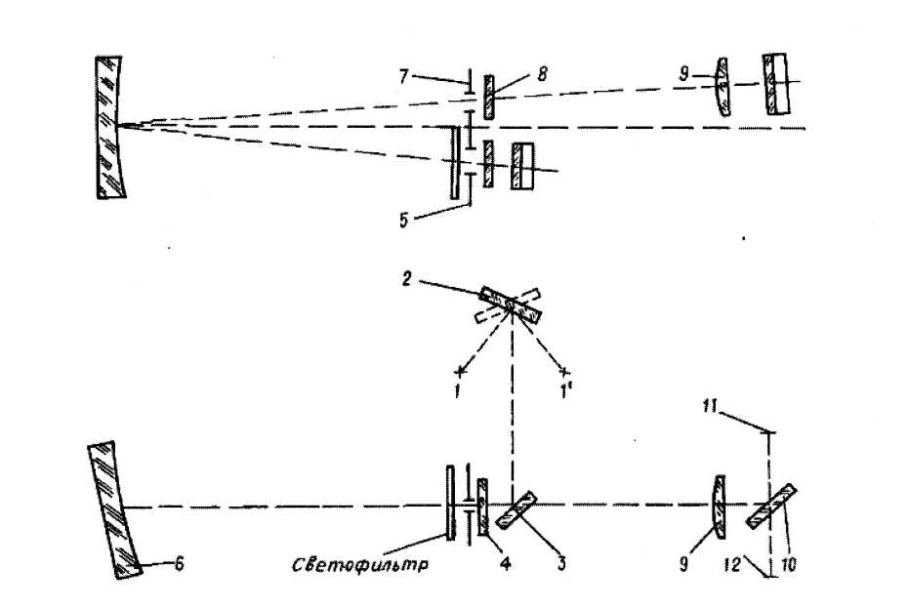
Рисунок 3 - Оптична схема СФ - 46

Випромінювання від джерела 1 або 1' падає на дзеркальний конденсатор 2, який направляє його на плоске поворотне дзеркальце 3 та дає зображення в площині лінзи 4, яка розташована поблизу щілини монохроматора.
Випромінювання, яке пройшло через вхідну щілину падає на ввігнуту дифракційну решітку 6 зі змінним шагом та криволінійним штрихом. Решітка виготовляється на сферичній поверхні, тому крім диспергуючих властивостей, вона володіє властивостями фокусувати спектр. Застосування змінного шагу та криволінійного штриха значно зменшують абераційні відхилення ввігнутої дифракційної решітки та дозволяє отримати високу якість спектра в усьому робочому спектральному діапазоні.
Дифрагмований пучок фокусується в площині вихідної щілини 7 монохроматора, яка розташована над вхідною щілиною 5.
Сканування здійснюється поворотом дифракційної решітки, при цьому монохроматичне випромінювання різних довжин хвиль проходить через вихідну щілину 7, лінзу 8, контрольний або вимірюваний зразок, лінзу 9 та за допомогою поворотного дзеркальця 10 потрапляє на світлочутливий шар фотоелемента 11 або 12.

